〇埼玉県は全国ワースト９位の死亡事故数（令和5年5月２６日現在で既に3件）

　人身事故も増加中で、特に小学校低学年の歩行中の事故が５・６月は多い

〇車が４０㎞/ｓで走行＝１１ｍ/ｓということ（相当速い）→１秒の油断が命取り

　　　　　　　　　　　　　　　　　　　　　　　　　　　　　　　　　　　　　　　　　　　→「まだ対向車は遠い」が命取り

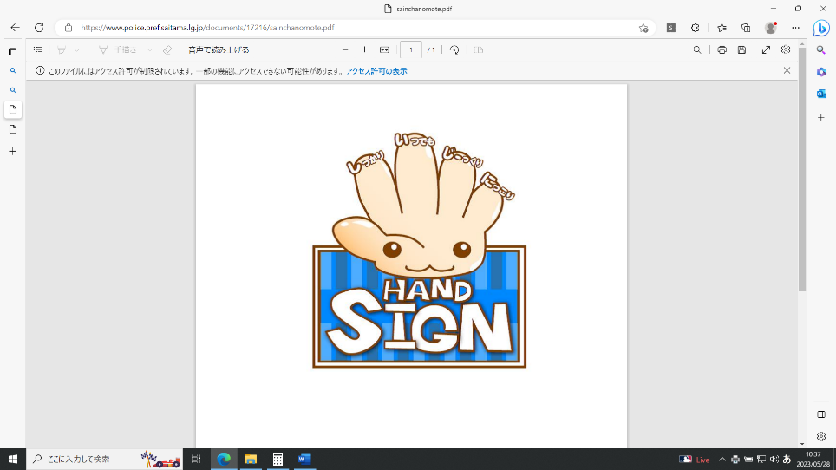〇埼玉県は「ハンドサイン」を推奨している→横断歩道は大人も子どもも手を挙げる（裏面参照）

R4年度事故数ランキング

１位・・・B（３２１件）

２位・・・C（２１３件）

３位・・・D（５３件）

４位・・・A（４３件）

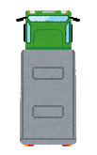

C

**B**

A

D

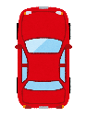

前から車が来るけど

その前に曲がりたい！！

対向車意識・・・高

歩行者意識・・・低



後ろに車がいっぱい並んでいるから早く行きたい・・・

合言葉　｜　ドライバーとアイコンタクトをしよう